# **آزمایش: جمع‌کننده‌ها**

**نام و نام خانوادگی**: کیمیا منتظری و آرین قزوینی

**شماره دانشجویی**: 9931078 و 9931045

**نام استاد**: فاطمه خجسته دانا

**هدف آزمایش**: پیاده‌سازی انواع جمع کننده‌‌ها و تحلیل سرعت هر یک

در این آزمایش، جمع‌کننده‌های Ripple Carry Adder, Carry Lookahead Adder, Carry Select Adder را بسازیم و سرعت و هزینه هر یک را تحلیل کنیم.

* Carry Lookahead Adder

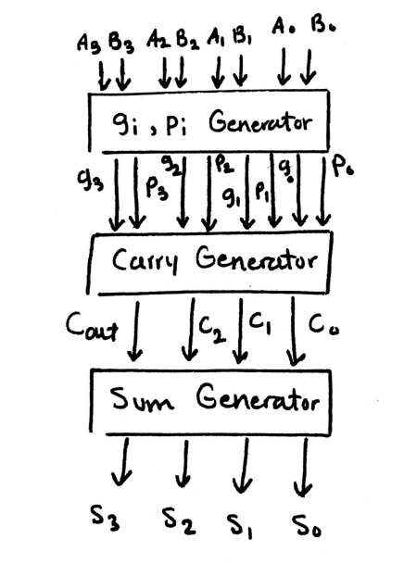C0 = A0B0 + Cin(A0 + B0)

= g0 + Cin(p0)

And و or های موازی -> d

C1 = A1B1 + C0(A1+B1) = g1 + p1g0 + p1p0Cin

Cn-1 = Cout = gn-1 + gn-2pn-1 + gn-3pn-2pn-1 + … Cinp0…pn-1

پس carry ها را همزمان و موازی می‌توانیم بدست بیاوریم.

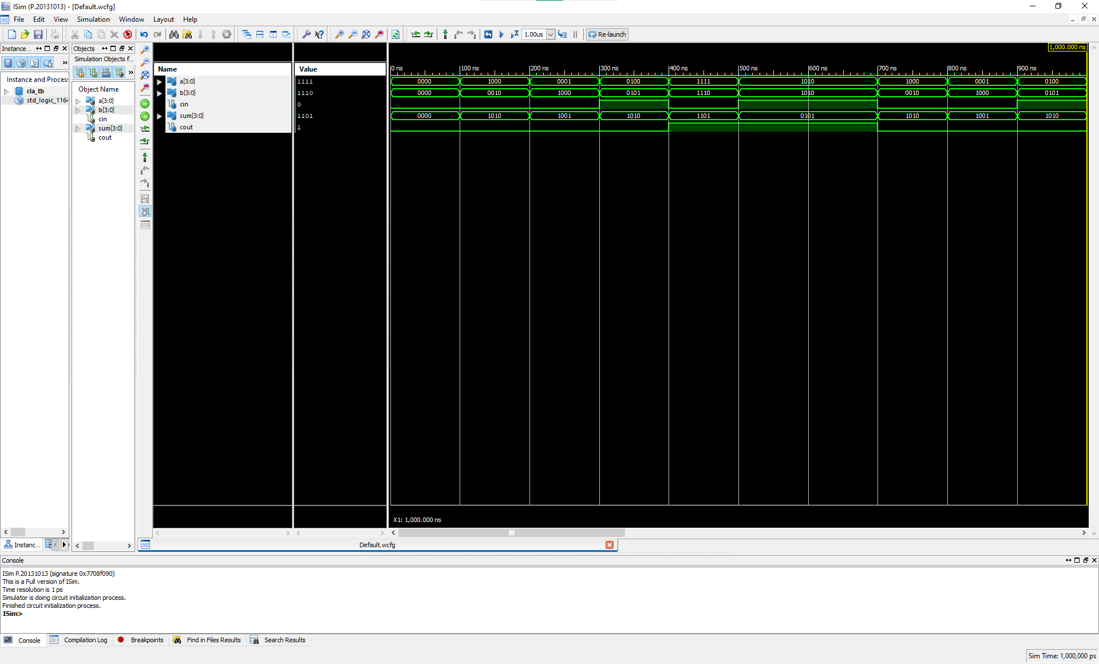خروجی برنامه خواهد بود:

* Carry Select Adder

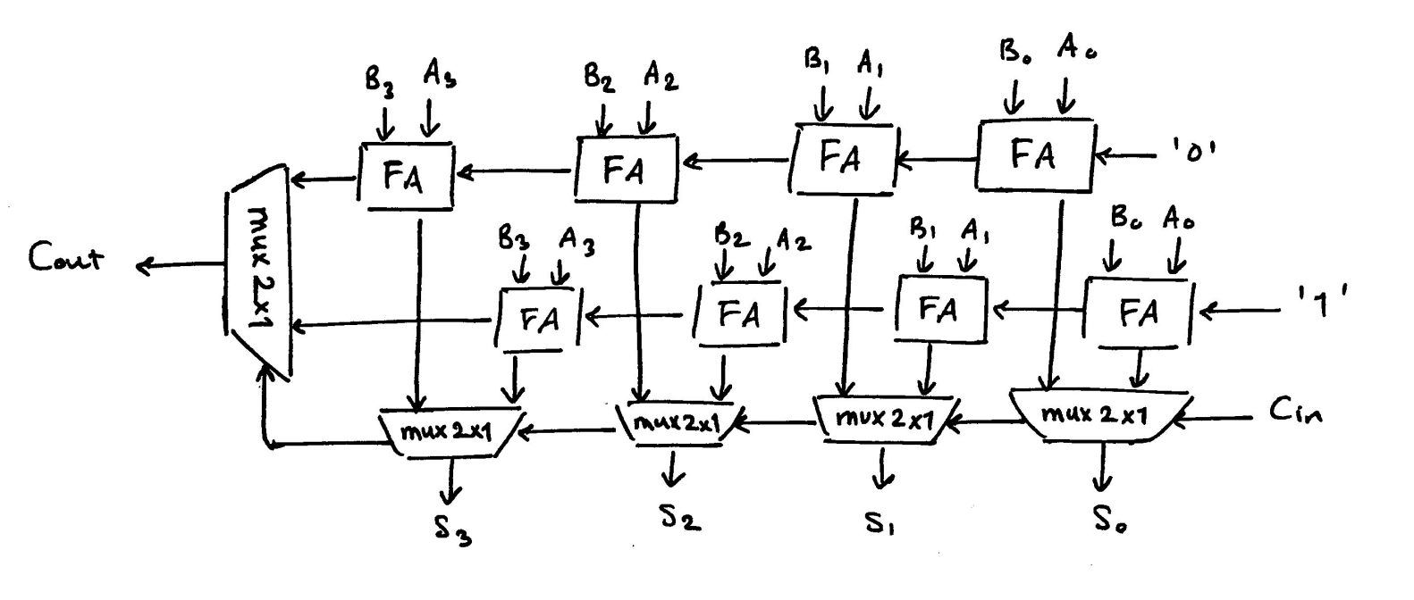

خروجی برنامه خواهد ب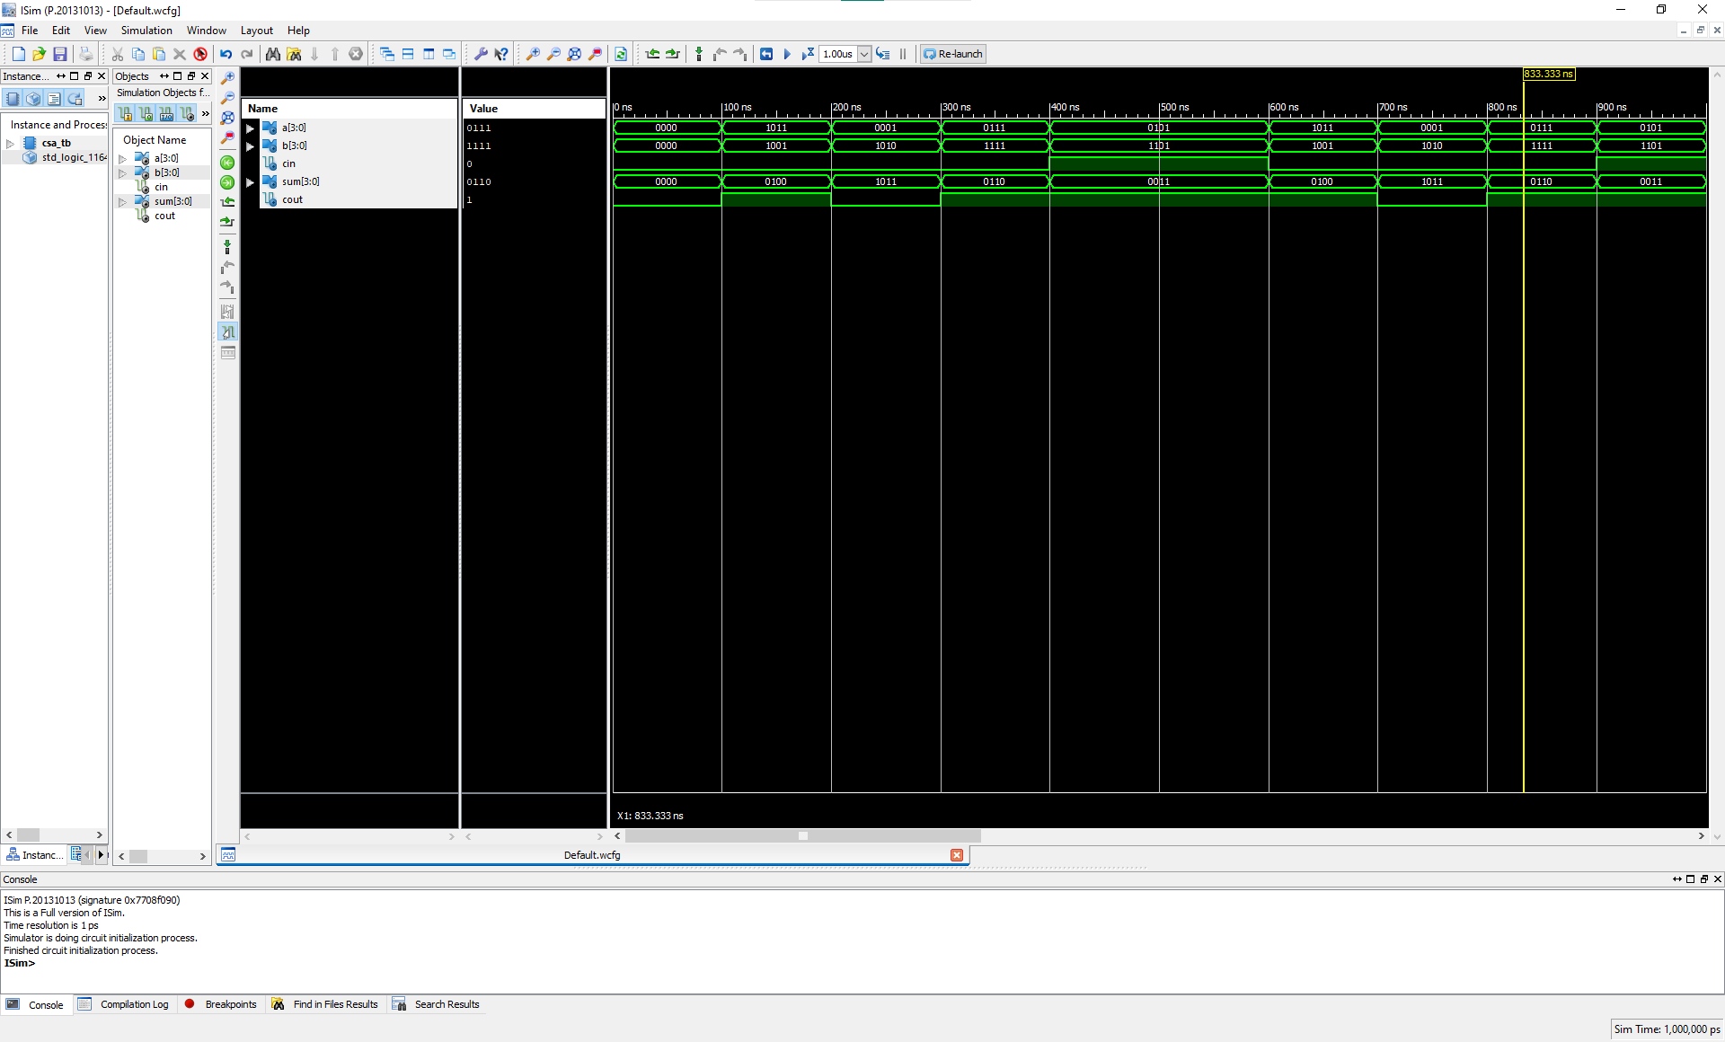ود:

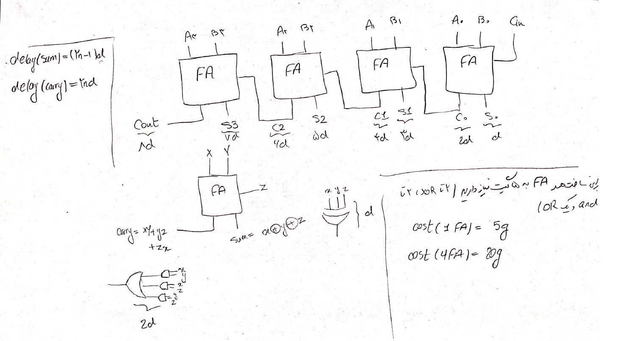ripple adder

